Dokumentáció

Vizsgaremek – Print-Shop

Készítette: Tóth Patrik, Németh Koppány Zoltán

Bevezetés
A fejlesztés célja egy olyan webes és mobil felületen is elérhető webshop létrehozása, amely nyomtatási, másolási és képfeltöltési szolgáltatásokat kínál a felhasználóknak. A rendszer lehetővé teszi, hogy a felhasználók otthonról személyre szabják és leadják a rendelésüket, így ezzel megkímélve őket a boltban való hosszú várakozástól ugyanis a felhasználó kapni fog egy automatikus email amikor elkészült a rendelése és mehet a termékért.
A felhasználók feltölthetnek szöveges dokumentumokat, amiket személyre szabhatnak például különböző méretű, súlyú és színű papírok megválasztásával. Ezen felül feltölthetnek fotókat, amiből egyedi posztert vagy akár naptárakat is készíthetünk. A weboldal sok személyre szabhatóságot fog biztosítani a felhasználónak, ezzel biztosítva, hogy a vásárló pontosan azt kapja, amit szeretne.
A projekt elsődleges célja, hogy az otthon kényelméből adhassa le rendeléseit a felhasználó, amivel megkönnyíthető mind a saját- mind pedig a dolgozók élete. Szeretnénk egy reszponzív, modern weboldalt létrehozni, ami fel van szerelve a legújabb technológiákkal és egy zökkenőmentes élményt kínál a felhasználó számára, emellett a rendszerüzemeltetők is könnyedén hozzáférnek a szükséges adatokhoz és egyszerűen tudják módosítani a weboldalt.

Téma ismertetése
A Print-Shop olyan digitális webshopként működik, amely a hagyományos nyomdai és papír alapú szolgáltatásokat emeli át online környezetbe. A felhasználó kiválaszthatja a kívánt szolgáltatást, feltöltheti a megfelelő fájlt, megadhatja a nyomtatási beállításokat, majd kosárba helyezheti és leadhatja rendelését.
A rendszer támogatja a dokumentumok fekete-fehér vagy színes nyomtatását, különböző papírméretek és példányszámok megadását, továbbá képekből készülő poszterek és naptárak igénylését is. A rendelési folyamat során az adminisztrátorok nyomon követhetik a megrendeléseket, módosíthatják azok állapotát, valamint kezelhetik a felhasználói és termékadatokat.

Téma választási indoklás

A projekt témájának kiválasztásakor az egyik legfontosabb szempont az volt, hogy valós problémára adjon gyakorlati megoldást. A nyomtatási szolgáltatások sok esetben még mindig helyhez kötöttek: a felhasználónak személyesen kell megjelennie, a fájlokat külön átadnia, majd a kész munkáért újra visszatérnie. Egy online rendszer ezt a folyamatot jelentősen egyszerűsíti.
A választott téma megfelelő, mert egyszerre jelenik meg benne a frontend fejlesztés, a backend API-kialakítás, az adatbázis-tervezés, a fájlkezelés, az e-mail értesítés, valamint a jogosultságkezelés.

Fejlesztendő program funkciói
• felhasználói regisztráció és bejelentkezés JWT-alapú azonosítással
• szolgáltatások és termékek listázása, részletes megjelenítése
• dokumentum- és képfeltöltés a rendelési folyamat részeként
• kosárkezelés, árkalkuláció és rendelésleadás
• adminisztrációs felület a rendelések, termékek és felhasználók kezelésére
• értékelési rendszer és boltértékelések kezelése
• automatikus e-mail küldés a rendelési folyamat meghatározott pontjain
• audit és rendszerlog háttérfolyamatok támogatása

Célközönség
A rendszer elsődleges célközönségét azok a felhasználók jelentik, akik gyorsan és kényelmesen szeretnék intézni nyomtatási ügyeiket. Ide tartoznak a diákok, akik beadandókat vagy tananyagokat szeretnének nyomtatni, az irodai dolgozók, akik dokumentumokat készíttetnének el, illetve azok a vásárlók, akik egyedi posztert vagy naptárt rendelnének.

Specifikáció
A specifikáció célja annak rögzítése, hogy a Print-Shop rendszer milyen területet fed le, milyen funkciókat kell biztosítania, milyen szerepkörök jelennek meg a működés során, valamint milyen technológiai és biztonsági követelményeknek kell megfelelnie.

A rendszer által lefedett terület
A project egy olyan webshop, amely nyomtatási, másolási és képfeltöltési szolgáltatásokra épül. A felhasználó webes felületen böngészheti a szolgáltatásokat, megadhatja a rendeléshez szükséges beállításokat, kosárba helyezheti a kiválasztott elemeket, majd leadhatja a megrendelést.
A támogatott szolgáltatások közé tartozik a dokumentumok nyomtatása, a példányszámalapú másolás, a képekből készülő poszterek, valamint a naptárkészítés. A specifikáció szerint a rendszernek figyelembe kell vennie a fájltípusokat, a nyomtatási beállításokat, a kedvezményeket és a felhasználói jogosultságokat is.
A webshop fő funkciói:
- Regisztráció és bejelentkezés - felhasználói fiók létrehozása, hitelesítés.
- Termék- és szolgáltatáslistázás -Nyomtatás(fekete, fehér, színes, méret, súly, egy vagy két oldal), Másolás(Ki lehet választani, hogy mennyi példányt szeretne másolni a felhasználó), Poszter és Naptár készítés(Fel lehet tölteni képeket a megadott fájlformátumokban)
- Fájl feltöltése - szöveges dokumentumok és képek feltöltése. Támogatott fájltípusok: PDF, DOCX, TXT, JPG, PNG, Miután a felhasználó feltöltötte a képet kap egy előnézetet, hogy hogyan fog kinézni a termék.
- Kosár és rendeléskezelés - termékek kosárba helyezése, rendelés leadása, módosítása.
- Fizetési lehetőségek - utánvét kártyával és készpénzzel.
- Adminisztrációs felület - szolgáltatások, árak, rendelések kezelése, statisztikák megtekintése, felhasználók kezelése.
- Értesítések - email vagy sms értesítés a rendelésállapotról.
- Google API használat - A bolt helyének térképen való elérése.
- Kedvezmény bizonyos lapszám felett – Ha a felhasználó egy bizonyos lapszám felett rendel, kap egy bizonyos százalék kedvezményt. A diákigazolvánnyal rendelkező felhasználók további kedvezményeket kapnak.

Fogalmak és speciális kifejezések
Nyomtatási feladat: a felhasználó által feltöltött dokumentum, amelyet a rendszer a megadott paraméterekkel dolgoz fel.
Képfeltöltés: olyan fájl feltöltése, amelyből poszter vagy naptár készül.
Rendelés státusz: a rendelés pillanatnyi állapota: leadva, feldolgozás alatt, elkészült, átvehető vagy lezárt.
Extra szolgáltatás: Például spriálozás vagy tűzése
Audit log: a rendszerben végrehajtott fontos események naplózott formája.
- Nyomtatási feladat - a felhasználó által feltöltött dokumentum, amelyet a rendszer a megadott paraméterekkel kinyomtat.
- Képfeltöltés - poszter vagy naptár készítéséhez használt kép feltöltése.
- Másolási szolgáltatás - fizikai dokumentumok másolásának online megrendelése.
- Kötészeti opciók - spirálozás, tűzés.
- Fájlformátum-támogatás - PDF, DOCX, JPG, PNG.
- Rendelés státusz - leadva, feldolgozás alatt, elkészült, átvehető.
- Extra szolgáltatások - A felhasználó igényelheti például a nyomtatás esetén, hogy a lapok össze legyenek tűzve.
- Teljes tesztlefedettség - A kód minden részének tesztelése

Használati szerepkörök
A rendszerben két fő szerepkör jelenik meg. A felhasználó képes regisztrálni, bejelentkezni, fájlokat feltölteni, termékeket kosárba helyezni, rendelést leadni és saját rendeléseit nyomon követni. Az adminisztrátor teljes hozzáféréssel rendelkezik a termékek, rendelések, árak és naplók kezeléséhez.

Felhasználó (vásárló):
- Regisztráció, bejelentkezés
- Dokumentumok és képek feltöltése
- Szolgáltatások kiválasztása és rendelés
- Rendelésállapot követése
- Rendelés utólagos módosítása (még fizetés előtt)
Moderátor:
- Mindenhez van joga, amihez a felhasználónak
- Ezeken felül képes a felhasználók kezelésére (pl.: Felhasználói fiókok törlése és korlátozása, felhasználói vélemények törlése)

Adminisztrátor:
- Minden, amit a korábbi felhasználói körök tudta
- Terméklista és árak karbantartása és módosítása
- Statisztikák monitorozása

Interfészek:
- Webes felület – reszponzív, böngészőből elérhető.
- Mobilfelület –reszponzív böngészőből elérhető weboldal.
REST API – frontend és backend közti kommunikáció

Korlátozások és kötelező elemek
A rendszer a specifikáció alapján regisztrációs adatokat vár el: név, e-mail cím és jelszó. A jelszavakat hash-elve kell tárolni, az API végpontoknál jogosultságellenőrzés szükséges, valamint biztosítani kell a reszponzív működést és az áttekinthető felhasználói felületet.
A feltöltött fájlok esetében csak meghatározott formátumok fogadhatók el, a rendelési adatoknak pedig összhangban kell lenniük a kiválasztott szolgáltatásokkal. A rendszer működésében kiemelt szerepet kap a hibakezelés, az állapotkövetés és az e-mail értesítés.
- Regisztrációhoz minimális adatok: név, email, jelszó.
- Jelszavak hash-elt tárolása (bcrypt).
- GDPR megfelelés.
- HTTPS szabvány használata
- 99%-os rendelkezésre állás
- Eleget tesz a clean kód elvnek

Függőségek és környezet
A frontend React és Vite alapokra épül. A backend Node.js környezetben fut, Express keretrendszert használ, a TypeScript pedig típusosabb és jobban karbantartható kódot tesz lehetővé. Az adatbázis MySQL, a fájlfeltöltésnél a backend oldalon middleware segíti az állományok kezelését, az e-mail értesítésekhez pedig a Nodemailer használt.

- Backend: Node.js (Express, TypeScript)
- Frontend: React vagy Angular
- Adatbázis: MariaDB vagy MySQL

Funkcióleírások és felhasználói esetek

Bejelentkezés
Előfeltétel, hogy a felhasználó már regisztrált legyen. A bemenet az e-mail cím és a jelszó, a kimenet pedig a hitelesítési token és a felhasználói szerepkör.

Új nyomtatási rendelés
A felhasználónak ki kell választania a szolgáltatást, fel kell töltenie a dokumentumot vagy képet, majd meg kell adnia a szükséges nyomtatási paramétereket. A folyamat vége a rendelésazonosító és a visszaigazolás megjelenése.

Admin – rendelés kezelése
Admin jogosultság birtokában a rendelés állapota módosítható, a lista frissíthető, a rendszer pedig értesítést küldhet a felhasználónak.

Kedvezmény alkalmazása
Bizonyos lapszám vagy feltétel teljesülése esetén a rendszer automatikusan csökkentheti a végösszeget.

Bejelentkezés
- Előfeltétel: regisztrált felhasználó.
- Bemenet: email, jelszó.
- Kimenet: token, jogosultság.
Új nyomtatási rendelés
- Előfeltétel: Minden kötelező kitöltve.
- Bemenet: dokumentum/kép fájl, papírtípus, színes/fekete-fehér, kötészet, darabszám.
- Kimenet: rendelésazonosító, fizetési lehetőség, visszaigazolás.
Admin – rendelés kezelése
- Előfeltétel: admin jogosultság.
- Bemenet: rendelés azonosító, státusz módosítás.
- Kimenet: frissített lista, értesítés a felhasználónak.
Moderátor – felhasználó törlése
- Előfeltétel: A felhasználó már egy ideje nem jelentkezett, moderátor jogosultság
- Bemenet: felhasználó törlése
- Kimenet: Frissült felhasználó adatbázis
Regisztráció
- Előfeltétel: A felhasználónév még nincs használva
- Bemenet: A felhasználó megad egy érvényes jelszót és felhasználónevet
- Kimenet: A felhasználó adatai rögzítésre kerülnek az adatbázisban
Kedvezmeny alkalmazása
- Előfeltétel: A felhasználó teljesíti a kedvezményhez szükséges követelményeket
- Bement: A kedvezmény automatikusan hozzáadódik az árhoz
- Kimenet: A végső ár a megadott százalékkal kevesebb lesz
Fájlfeltötlés kezelése
- Előfeltétel és Bemenet: A felhasználó egy támogatott fájl tölt fel a weboldalra
- Kimenet: Az oldal nem dob hibát / A fájl sikeresen fel lett töltve

Biztonság és optimalizáció
- Jelszavak hash-elése.
- API végpontok hitelesítést igényelnek.
- Caching Redis-sel (kevesebb mint 2 mp-es válaszidő).

Fejlesztői dokumentáció
Felhasználói felület (UI)
- Főoldal – szolgáltatások listája, hírek, akciók, újdonságok
- Kosár oldal – kiválasztott szolgáltatások, végösszeg
- Bejelentkezés/Regisztráció oldal
- Rendeléseim oldal – státusz követése
- Admin oldal – rendelések, statisztikák, árkezelés
- Moderátor oldal – felhasználói fiókok

Nem funkcionális követelmények
- Biztonság: HTTPS, bcrypt
- Karbantarthatóság: tiszta kód, dokumentált API
- Reszponzív design (mobil, asztali)
- Könnyen érthető navigációs felület
- Skálázhatóság: Magas felhasználó számnál is megfelelően működik a weboldal

Csapat szerepkörei
- Backend fejlesztő – REST API, adatbázis, hitelesítés, rendeléslogika, tesztelés
- Frontend fejlesztő – UI/UX, reszponzív felület, kosár és rendelésfolyamat
- Közös – dokumentáció, telepítés

Tervezés
A frontend és a backend külön projektként, de közös adatmodellre építve készült el. A tervezésnél a legfontosabb cél az volt, hogy a felhasználói felület logikus, egyszerűen használható legyen, míg a háttérrendszer jól elkülöníthető modulokból álljon.

Fejlesztőkörnyezet és használt technológiák
A projekthez Visual Studio Code szerkesztő, GitHub alapú verziókezelés, önálló MySQL szerver, valamint Chrome alapú böngészőtesztelés társul. A backend Node.js környezetet használ, míg a frontend Vite segítségével futtatható fejlesztői módban.

Programnyelv és fejlesztőkörnyezet
A JavaScript és a TypeScript használata lehetővé teszi, hogy a projekt mindkét oldala hasonló fejlesztési szemléletet kövessen. A React komponens alapú működése gyors felületépítést tesz lehetővé, az Express pedig jól áttekinthető API-kezelést ad a backend számára. A MySQL relációs természete különösen alkalmas a felhasználók, rendelések, rendelési tételek és feltöltött fájlok közötti kapcsolatok kezelésére.

A rendszer telepítése és futtatása
Frontend indítása: navigálj a Frontend/print-shop mappába, futtasd az npm install parancsot, majd az npm run dev utasítást.
Backend indítása: lépj a Backend mappába, telepítsd a csomagokat npm install paranccsal, majd indítsd a szervert a package.json-ben definiált paranccsal.
Adatbázis: a print-shop.sql állomány importálásával létrehozható az adatbázis séma és az alapvető táblák.
Környezeti változók: a backend .env fájlja tartalmazza az adatbázis-elérést, az e-mail küldéshez szükséges adatokat és a titkos kulcsokat.

Projekt struktúra
A frontend oldalon a komponensek a src/components mappában találhatók, az általános API-hívásokat az api.js kezeli, a stílusok az App.css és index.css fájlokban jelennek meg. A backend oldalon a fő belépési pontok a server.ts és app.ts, a modulonként szervezett kontrollerek és útvonalak pedig külön almappákba kerültek.

Adatbázis
Az adatbázis a rendszer egyik legfontosabb része. A táblák a felhasználók, termékek, rendelések, rendelési tételek, fájlok, értékelések és audit események tárolására szolgálnak.

Users tábla:
Oszlop | Típus | Leírás
user_id | INT | Egyedi felhasználói azonosító
name | VARCHAR(70) | A felhasználó neve
email | VARCHAR(255) | A bejelentkezéshez használt e-mail cím
password | VARCHAR(255) | Hash-elt jelszó
registration_date | DATETIME | A regisztráció időpontja
role | VARCHAR(30) | Jogosultsági szint
last_login | DATETIME | Utolsó belépés időpontja
profile_image | VARCHAR(255) | Profilkép fájlneve vagy útvonala

Files tábla:
Oszlop | Típus | Leírás
file_id | INT | Feltöltött állomány egyedi azonosítója
user_id | INT | Kapcsolódó felhasználó azonosítója
file_name | VARCHAR(200) | A feltöltött fájl neve
file_type | VARCHAR(254) | A fájl típusa
file_size | INT | A fájl mérete
status | VARCHAR(50) | A feldolgozás vagy felhasználás állapota

Orders tábla:
Oszlop | Típus | Leírás
order_id | INT | Rendelésazonosító
user_id | INT | A rendelést leadó felhasználó
order_date | DATETIME | A rendelés létrehozásának ideje
status | VARCHAR(200) | Rendelési állapot
total_price | INT | Összesített ár
payment_status | VARCHAR(200) | Fizetési állapot

Order_items tábla:
Oszlop | Típus | Leírás
order_item_id | INT | Rendelési tétel azonosítója
order_id | INT | Kapcsolat a rendeléshez
product_id | INT | Kapcsolat a termékhez vagy szolgáltatáshoz
quantity | INT | Megrendelt mennyiség
subtotal | INT | A tétel részösszege

Products tábla:
Oszlop | Típus | Leírás
product_id | INT | Termék vagy szolgáltatás azonosítója
name | VARCHAR(200) | Megnevezés
description | VARCHAR(200) | Rövid leírás
base_price | INT | Alapár
category | VARCHAR(20) | Kategória
in_stock | BOOLEAN | Elérhetőség
image_urls | VARCHAR(500) | Képek URL-je JSON formában

Ratings tábla:
Oszlop | Típus | Leírás
rating_id | INT | Értékelés azonosítója
user_id | INT | Az értékelést író felhasználó
rating | INT | Pontszám 1 és 5 között
comment | VARCHAR(255) | Szöveges értékelés
createdAt | DATETIME | Létrehozás ideje

Audit_logs tábla:
Oszlop | Típus | Leírás
log_id | INT | Naplóbejegyzés azonosítója
user_id | INT | Az eseményhez köthető felhasználó
event_type | VARCHAR(100) | Esemény típusa
message | TEXT | Részletes üzenet
createdAt | DATETIME | Létrehozás ideje

Az adatbázis főbb kapcsolatai: a Users tábla egy-több kapcsolatban áll az Orders és Files táblákkal; az Orders és Order_items között szintén egy-több kapcsolat van; az Order_items és Files közötti összerendelést a Tetel_fajlok tábla támogatja. Az értékelések és audit naplók a felhasználókhoz kapcsolódnak.

REST API végpontok részletesen
Ebben a részben a backend dokumentáció és a projekt specifikációja alapján összegzett legfontosabb végpontok szerepelnek, rövid leírással együtt.

Authentication
• POST /api/auth/register – új felhasználó regisztrálása
• POST /api/auth/login – bejelentkezés és tokenkiadás
• PUT /api/auth/password-change – jelszó módosítása
• PUT /api/admin/auth/activate/:userID – felhasználói jogosultság vagy állapot módosítása

Users
• GET /api/users/:id – felhasználói adatok lekérése
• PUT /api/users/:id – felhasználói adatok módosítása
• DELETE /api/users/:id – felhasználói fiók törlése

Products
• GET /api/products – terméklista lekérése
• GET /api/products/:id – egy termék részletei
• POST /api/admin/products – termék létrehozása
• PUT /api/admin/products/:id – termék módosítása
• DELETE /api/admin/products/:id – termék törlése

Files
• POST /api/file/upload – fájl feltöltése
• GET /api/file/:id – fájl lekérése
• DELETE /api/file/:id – fájl törlése

Orders
• POST /api/order – rendelés létrehozása
• GET /api/order/:id – rendelés részleteinek lekérése
• PUT /api/admin/order/:id/status – rendelési státusz módosítása
• GET /api/users/:id/orders – felhasználó rendeléseinek listája

Analytics és Audit
• GET /api/admin/analytics/orders – rendelési statisztikák
• GET /api/admin/analytics/logins – belépési statisztikák
• GET /api/admin/logs – naplóbejegyzések listázása
• GET /api/admin/logs/:id – egy naplóbejegyzés részletei

Tesztelési kritériumok
Pozitív tesztek:
- Sikeres regisztráció
- Rendelés leadása dokumentummal és képpel
- Admin státusz módosítás
- Moderátor státusz módosítás
- Kötelező elemek kiválasztása
- Helyes adatok megadása
- Úgy akar rendelni, hogy van valami a kosárban
Negatív tesztek:
- Hibás email formátum
- Nem támogatott fájl vagy kép feltöltése
- Jogosulatlan hozzáférés
- Nem rakott semmit a kosárba és úgy akar rendelni
- Foglalt a felhasználó név regisztrációnál
- Helytelenek az adatok bejelentkezésnél
- Regisztráció nem megfelelő jelszóval (pl. túl rövid)
- Regisztráció üres mezőkkel
- Bejelentkezési oldal
- Ez az oldal látja el a bejelentkezési és a regisztrációs funkciókat
- Ennél a lépésnél a frontend kommunikálni fog a backend-el és eldönti, hogy az adott felhasználó létezik e már.
- Amennyiben nincs felhasználó vagy helytelen adatokkal próbál belépni az illető, hibaüzenet dob az oldal.
- Ezt az oldalt két form segítségével fogjuk megoldani.
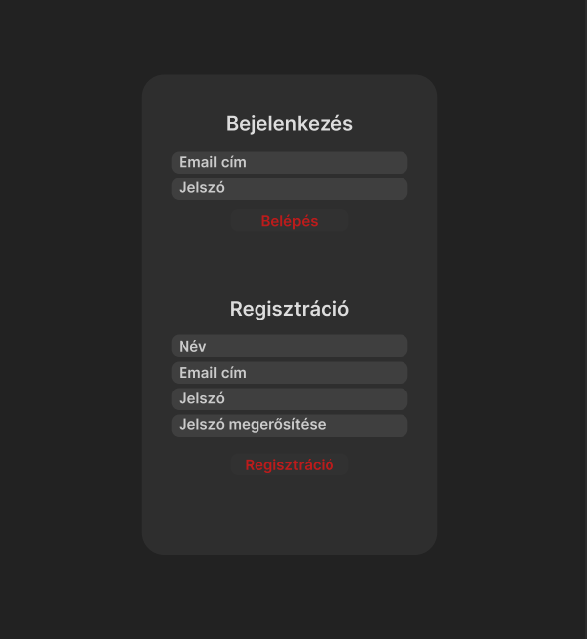

Főoldal
- Mivel a szolgáltatások fiók nélkül is elérhetők így vizuálisan nem fog sok változni ha a felhasználó be van jelentkezve. Ezen az oldalon a látogató megtekintheti, a szolgáltatásokat, kap egy rövid bemutatkozást a tulajdonosoktól és térképen is megtudhatja, hogy hol található a bolt. Innen lesznek elérhetők a további aloldalak (bejelentkezés, szolgáltatások, árlista).
- Itt több paragrafust fogunk alkalmazni, a navigációs menü megvalósításához pedig nav-bar-t fogunk alkalmazni.
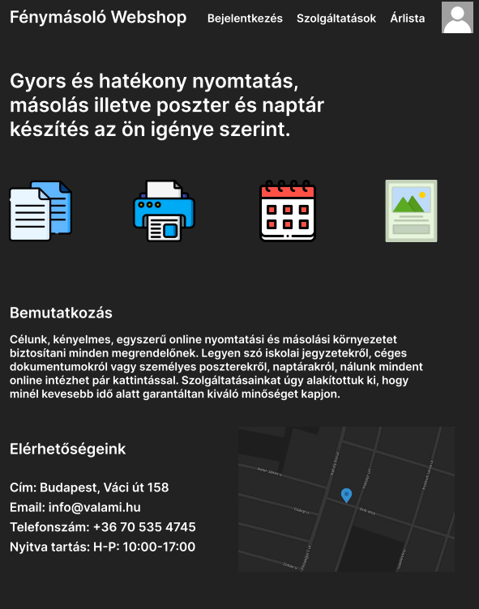

Árlista
- Ezen az oldalon lehet megtekinteni, hogy egyes tételek mennyibe. A lap alján található gomb átirányít a szolgáltatások oldalra ahol el lehet kezdeni a rendelési folyamatot. Továbbá a korábbi lehetőséges is elérhetők (bejelentkezés, szolgáltatások, főoldal)
- Itt az adatok megjelenítését táblázattal fogjuk megoldani.
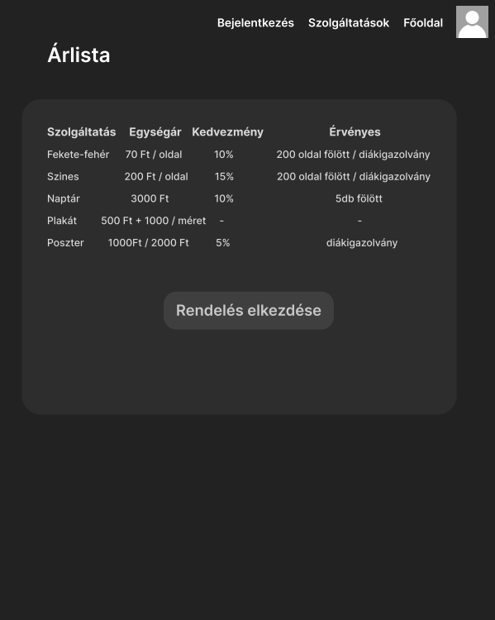

Szolgáltatások
- Az alábbi oldalon van lehetősége a felhasználónak kiválasztani, hogy mit szeretne. Itt egy oldalon tud nyomtatás és másolást igényelni illetve poszter/naptár készíttetésére. Itt be tudja rakni a kosárba a megrendelni kívánt termékeket és a lap alján lévő gombbal pedig meg tudja nézni a kosarát a vásárló.
- Itt divek, legördülő menük és checkboxok sokaságát fogjuk alkalmazni.
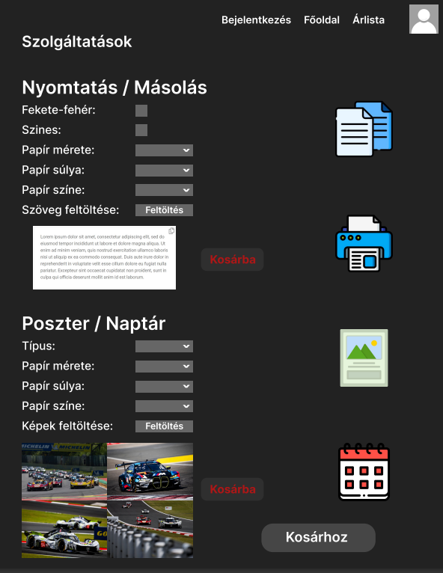

Kosár
- Itt a vásárló meg tudja tekinteni a vásárolni kívánt termékeit és le tudja adni a rendelést ami az adatbázisban el fogja menteni a termékeket egyéb metrikák mellett. Egy id alapján lesz a felhasználóhoz fűzve a rendelés.
- Itt rádió gombokat illetve diveket fogunk alkalmazni.
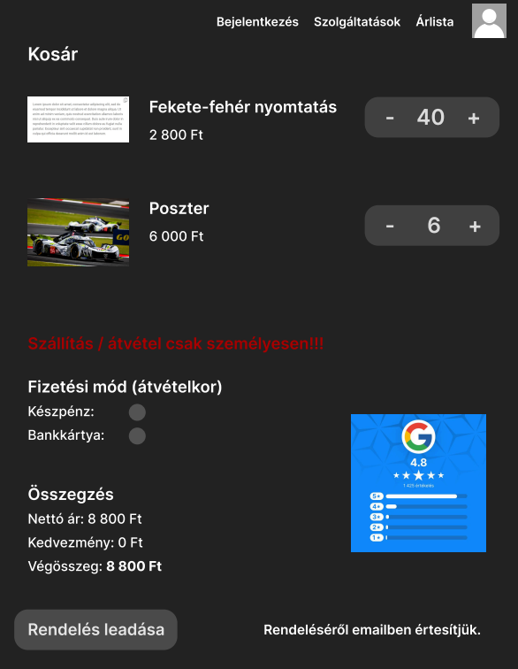

Profil
- A weboldalon mindenhol megtekinthető a saját profil. Amennyiben a látogatónak nincs fiókja, egy pop-up fogja megkérni arra, hogy készítsen egy profilt mielőtt erre a lapra menne.
- Itt a bejelentkezett felhasználó képes megnézni a korábbi rendeléseit valamit profiljával kapcsolatos műveletek végezhet. Ezek közé tartozik a név és a jelszó módosítása valamint a profilkép feltöltése.
- Ezen az oldalon is elérhetők a korábbi menü lehetőségek.
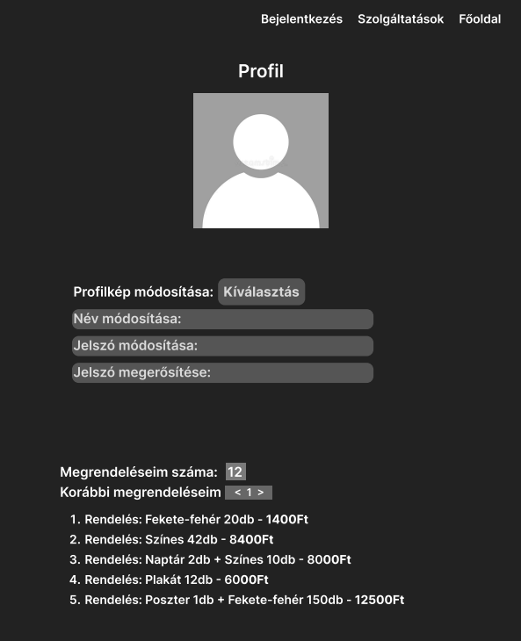
- A profil módosítására szolgáló részt formban, az egyéb megjelenő adatokat táblázatban fogjuk megjeleníteni.

